ROTINA DO TRABALHO PEDAGÓGICO PARA SER REALIZADA EM DOMICÍLIO (BII-A) - Prof.ª LÍDIA
> Data:28/06 a 02/07 de 2021
Creche Municipal “Maria Silveira Mattos”
SEGUNDA-FEIRA | TERÇA-FEIRA | QUARTA-FEIRA | QUINTA-FEIRA | SEXTA-FEIRA
*** BERÇÁRIO II-A  *Hora da atividade:Todos contra a Dengue  *Objetivo:Conscientização sobre os cuidados contra a Dengue.  *Materiais:-Folha de Sulfite ou caderno;  -Caneta, canetinha ou lápis.  *Desenvolvimento: Família, escreva uma frase que estimule o combate à Dengue EX: Dengue mata, faça sua parte. Depois dê para seu filho (a) segurar, tire uma foto e mande para professora. A foto será postada no Facebook da creche para conscientizar a população. | *** BERÇÁRIO II-A  *Hora da história: O mosquito da Dengue – contada e gravada pela professora Lídia  (O link será disponibilizado no grupo)  *Objetivo:Demonstrar interesse ao ouvir a leitura de poemas, histórias cantadas, contadas ou lidas.  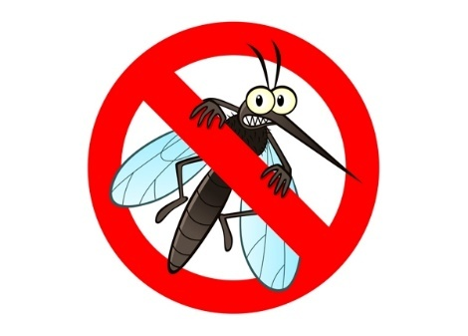 | *** BERÇÁRIO II-A  *Hora da atividade:Sequência Didática Álbum do Bebê – OLHEM O QUE O QUE JÁ SEI FAZER SOZINHO!  *Objetivo: Trabalhar a identidade e autonomia do bebê.  *Desenvolvimento:  Responda a atividade 15 do Álbum do Bebê –  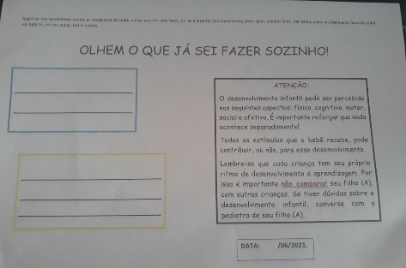 | *** BERÇÁRIO II-A  *Hora da atividade:Dança da laranja – Brincadeira Junina  (O link será disponibilizado no grupo)  *Objetivo: Trabalhar noção de equilíbrio, lateralidade, concentração e trabalho em grupo.  *Materiais: laranja ou bola pequena.  *Desenvolvimento:  Escolha uma música animada e um local da casa com espaço. Convide o bebê para brincar, agache para ficar da altura dele, pegue a laranja e comece a brincadeira, o intuito da atividade é dançar sem deixar a laranja cair. Agora é só diversão.  Sugestão de música para a brincadeira:  https://www.youtube.com/watch?v=Lfk-bF-PBZY  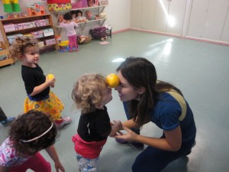 | *** BERÇÁRIO II-A  *Hora da música: Mariana- Galinha Pintadinha  https://www.youtube.com/watch?v=orxxp-3gBiE  (O link será disponibilizado no grupo)  *Objetivo: Trabalhar noção de números e quantidades.  *Desenvolvimento:Coloque o vídeo, veja com o bebê e cante junto. Mostre as quantidades com os dedos como pede na música.  Se você puder, pode pegar objetos(brinquedos) para mostrar as quantidades também.  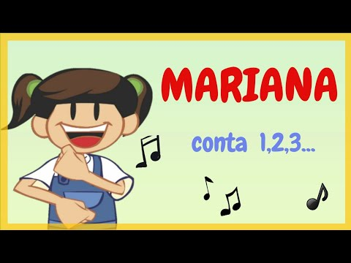
OBS: Não esqueçam de registrar os momentos com fotos ou pequenos vídeos e enviar para professora.

